БИБЛИОТЕКА УТЖТ-ФИЛИАЛА ПГУПС
Информационный лист
«Александр Солженицын. Личность. Творчество. Время»
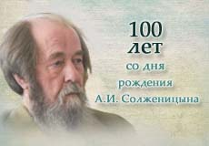
«И простой шаг простого мужественного человека: не участвовать во лжи, не поддерживать ложных действий! Пусть это приходит в мир и даже царит в мире, – но не через меня…»
А.И. Солженицын

11 декабря 2018 года исполнится 100 лет со дня рождения Александра Солженицына(11.12.1918 – 3.08.2008)– русского писателя, драматурга, историка, политического деятеля. Лауреат Нобелевской премии по литературе (1970), выдающийся социальный мыслитель является одной из ключевых фигур в истории XX века. Значение творчества Александра Исаевича для России трудно переоценить, именно поэтому президент В.В. Путин издал Указ о праздновании юбилея писателя в 2018 году.
К юбилею писателя библиотека УТЖТ-филиала ПГУПС подготовила цикл книжных выставок: «Александр Солженицын. Личность. Творчество. Время».
Ждём Вас в библиотеке! Каждый читатель сможет познакомиться с книгами и статьями, отражающими творческий путь Александра Солженицына и его непростую жизнь.

